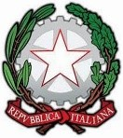
Ministero dell’Istruzione 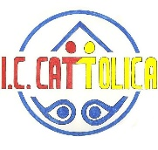

Istituto Comprensivo Cattolica
Via del Partigiano, 10 Cattolica (RN) – tel. 0541962727
email rnic804005@istruzione.it pec rnic804005@pec.istruzione.it sito web: www.iccattolica.edu.it
C.F. 91069700408 – CODICE MECCANOGRAFICO RNIC804005 - CODICE UNIVOCO FATTURAZIONE ELETTRONICA: UFVGOD

- s. 2021/2022

U.D.A. SECONDARIA – PRIMARIA – INFANZIA

Ordine di scuola __________________________ Plesso: ___________________ Sezione/i - Classe/i: ______________
Durata: _________________________
TITOLO/TEMA del percorso trasversale ____________________________________________________________________________________________________________________
Competenza/specifica/he (saper essere): _____________________________________________________________________________________________________________________
Obiettivi specifici di apprendimento (abilità) | Conoscenze - contenuti | Discipline/campi di esperienza | Approcci metodologici - organizzativi e strumenti da privilegiare | Compito di realtà | Evidenze osservabili
Note: ___________________

